全省公立医院法律顾问制度工作座谈会在苏召开

7月9日，全省公立医院法律顾问制度工作座谈会在我市胥城大厦召开，苏州、徐州、南通三地的卫健法规部门，以及全省部分省属医院、市属三级、二级医院、一级医院等共23家单位的法治工作负责人，围绕医院法律顾问制度的工作流程、工作职责、实施效果及存在问题等进行深入交流和探讨，并对今后进一步加强公立医院法律顾问制度建设提出了意见和建议。
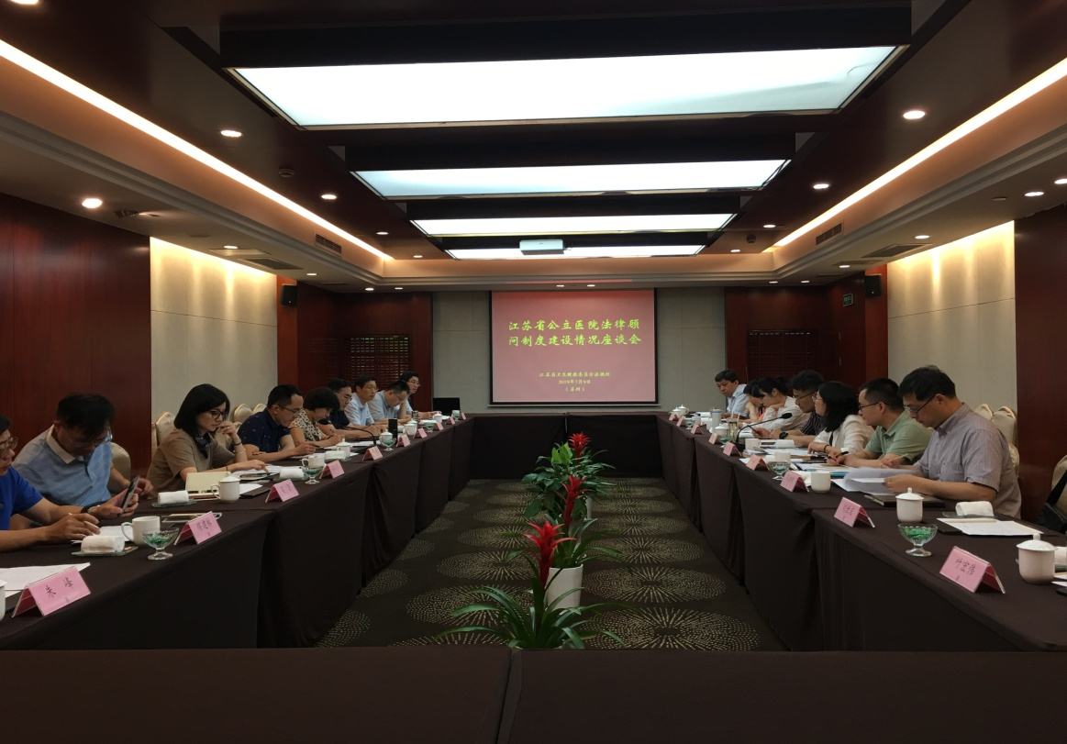
目前，我市公立医院法律顾问制度，三级、二级医院以医院自主聘用为主；一级医院以卫健委（局）统一聘用为主。独立设置法务部门，列为医院行政科室的少。自医院开始聘用法律顾问以来，法律顾问工作已从过去单一的处理医疗纠纷向协助医院拟订各项规章制度、各种规定和法律文书、合法性审核对外合作合同、处理知识产权纠纷，在提高医院法治化水平，维护医院的合法权益，保障医院管理运营经济活动的合法性等方面发挥了十分重要的作用。
座谈中，大家认为，随着依法治国理念的不断深入、医院的经营管理等事务活动的不断扩大、群众法律意识的不断增强，医院法律事务活动明显增强，希望卫生健康行政部门推动、部署公立医院法律顾问制度。大家指出，目前公立医院法律顾问制度管理归口部门不统一、工作内容统一、实施效率考核机制不规范，聘用律师事务所专业单一等问题十分突出，亟需改善。大家建议，一是进一步加强医院法律顾问制度的领导，将法律顾问制度纳入等级医院评审内容，尤其是要建立为医院内部的法律工作部门，形成“内建+外聘”的法律顾问工作机制。二是进一步明确法律顾问法律事务内容。三是建立健全法律顾问制度的考核评估机制，推动医院法律顾问优胜劣汰。

